ข้อที่ 1
1.1 ไม่ใช้ฟังก์ชัน
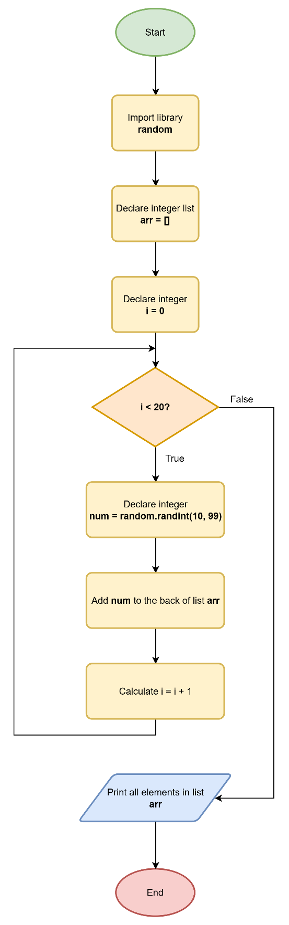
1.2 ใช้ฟังก์ชันแบบไม่มีพารามิเตอร์ ไม่มีการคืนค่า
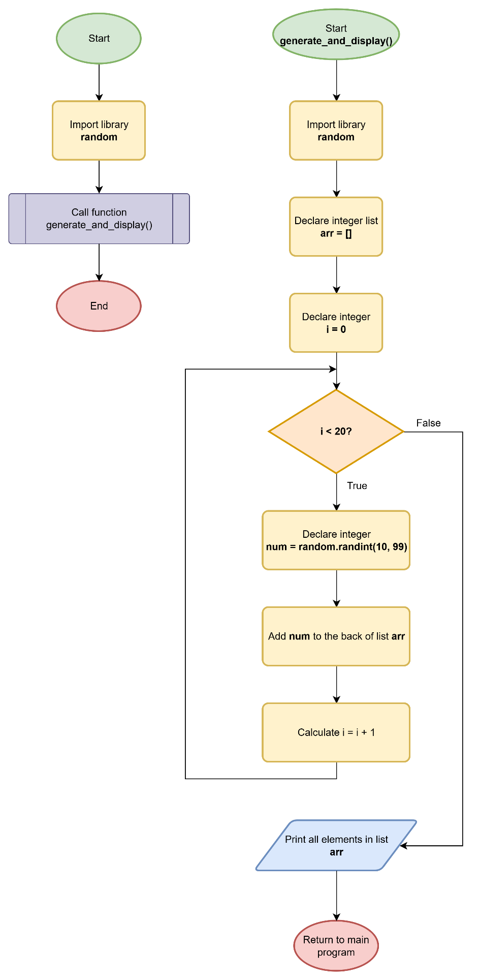
1.3 ใช้ฟังก์ชันแบบมีพารามิเตอร์ แบบไม่มีการคืนค่า
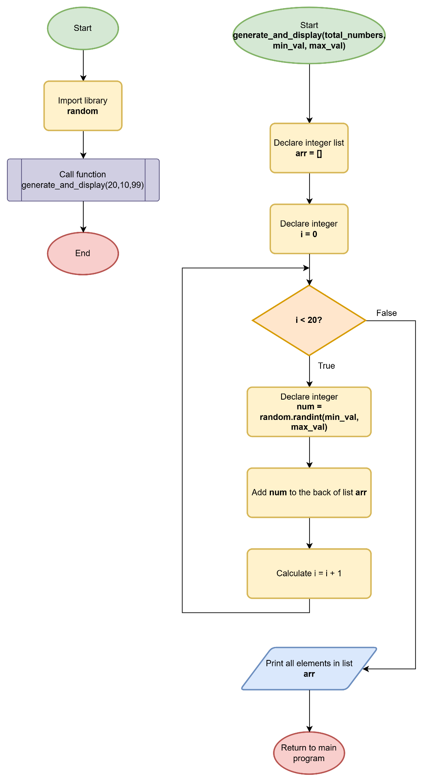
1.4 ใช้ฟังก์ชันแบบมีพารามิเตอร์ แบบมีการคืนค่า
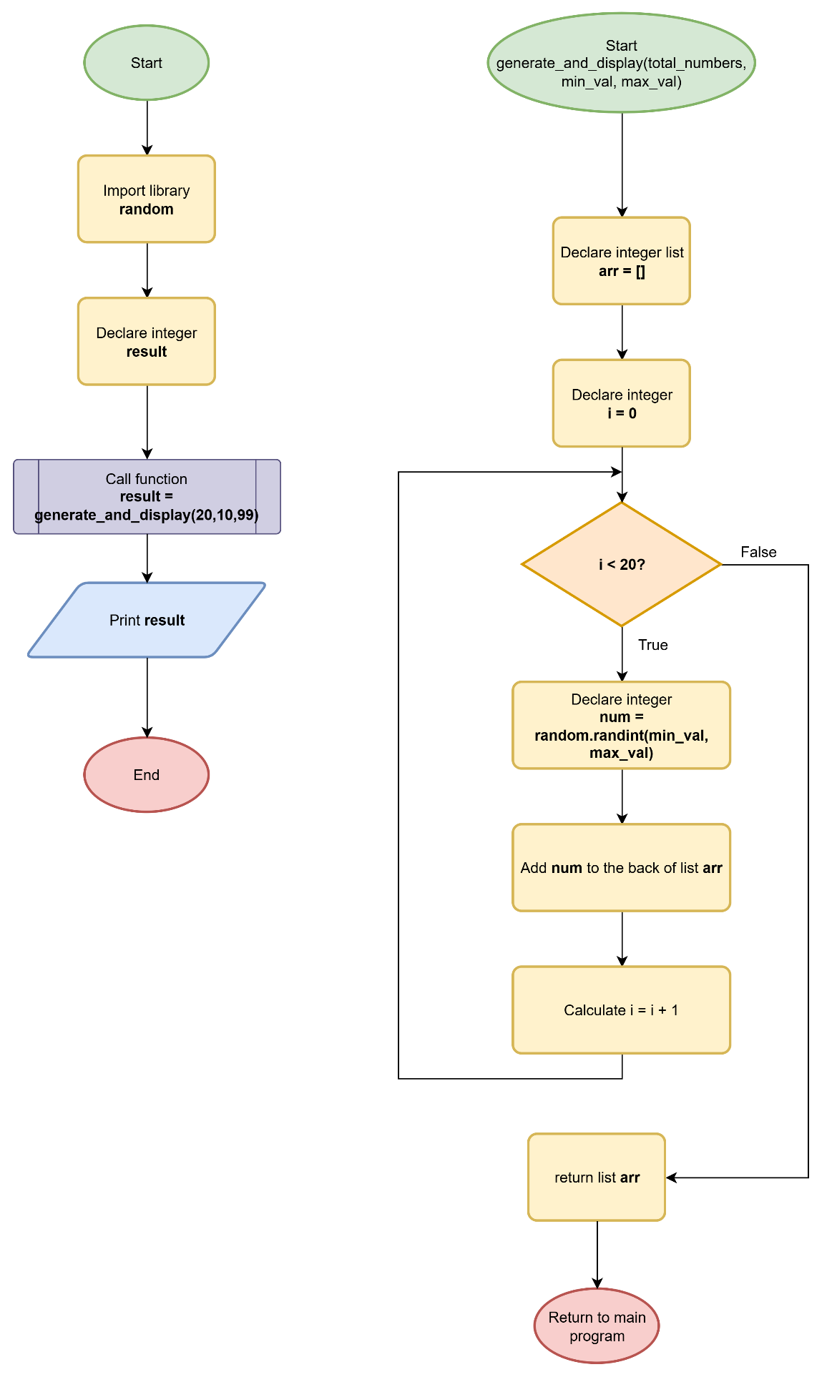
ข้อที่ 2
2.1 ไม่ใช้ฟังก์ชัน
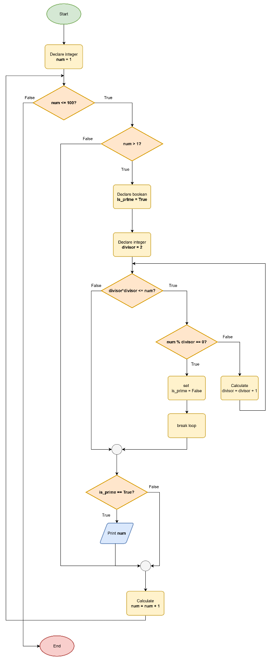
2.2 ใช้ฟังก์ชันแบบไม่มีพารามิเตอร์ ไม่มีการคืนค่า
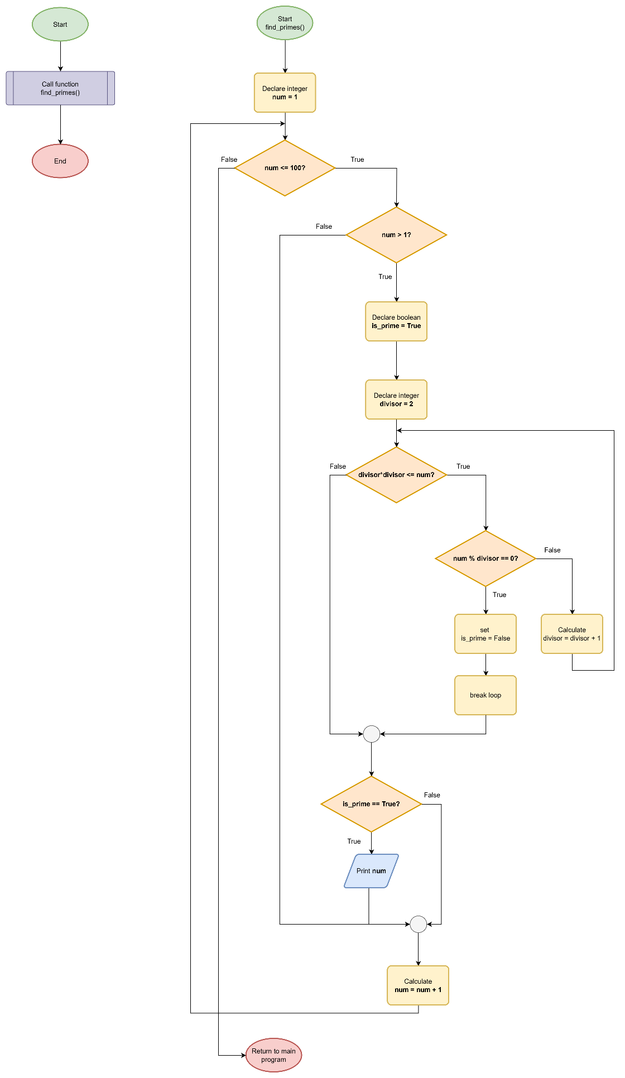
2.3 ใช้ฟังก์ชันแบบมีพารามิเตอร์ แบบไม่มีการคืนค่า
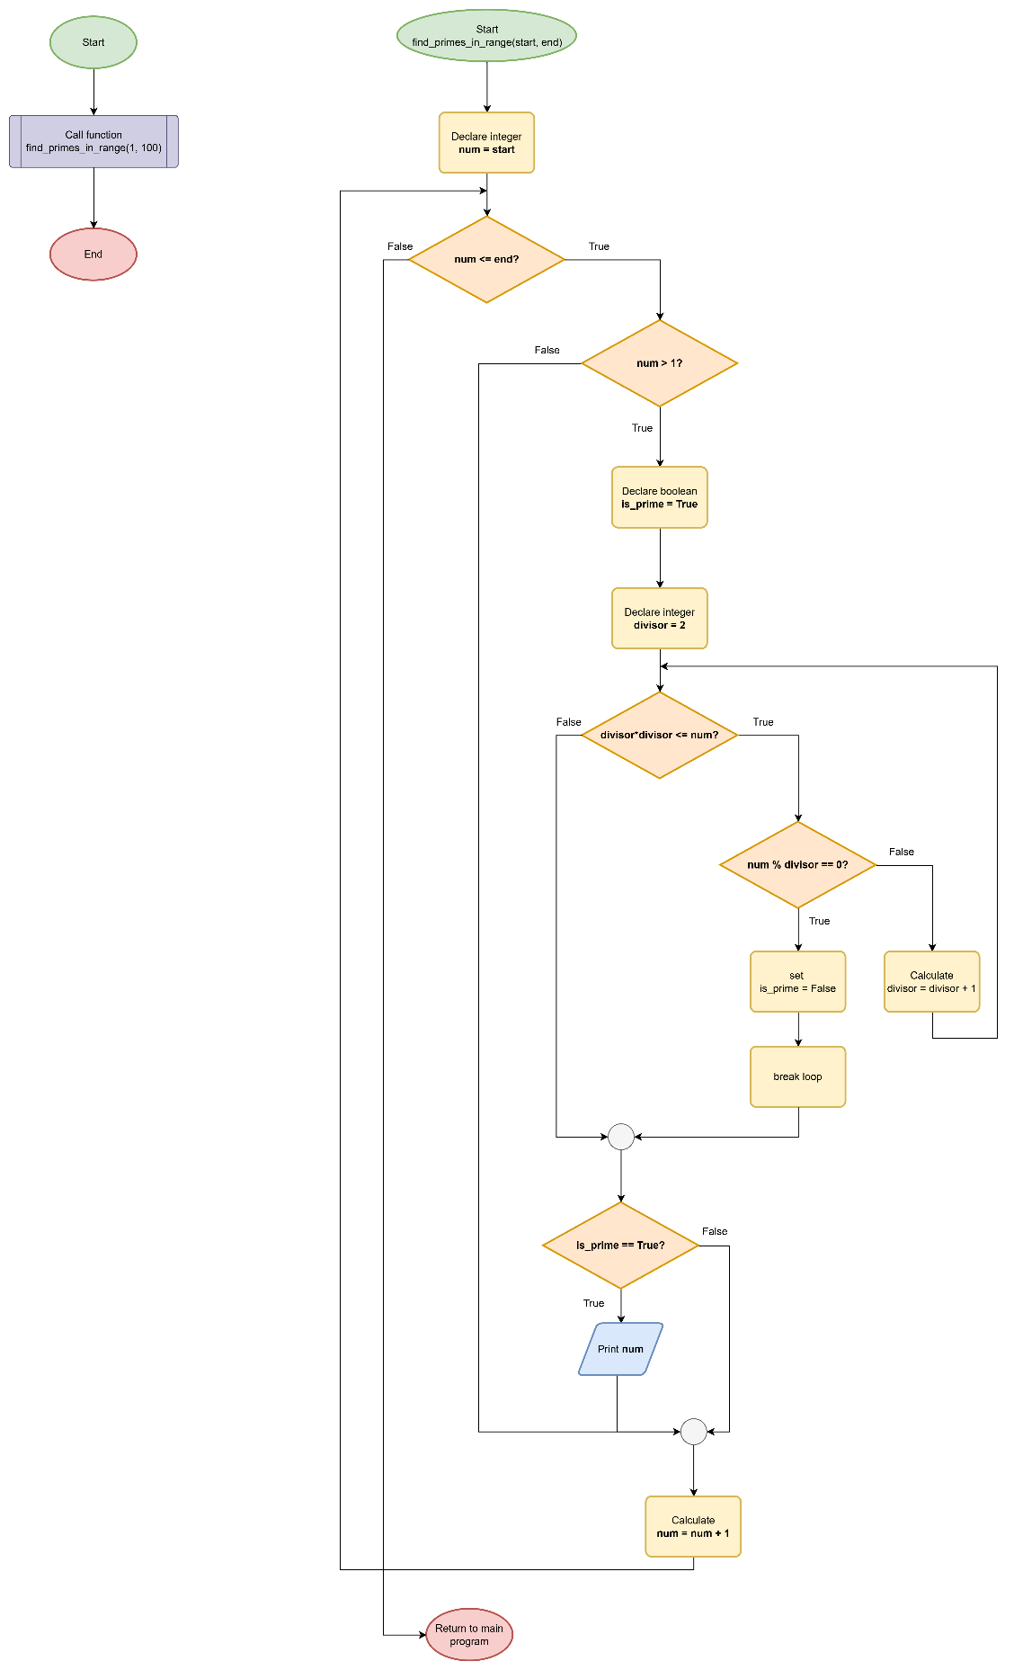
2.4 ใช้ฟังก์ชันแบบมีพารามิเตอร์ แบบมีการคืนค่า
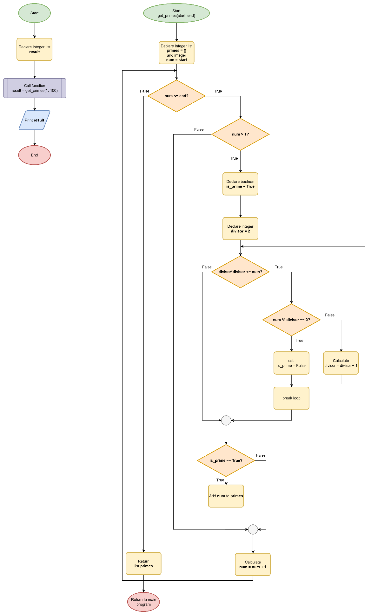
ข้อที่ 3
3.1 ไม่ใช้ฟังก์ชัน
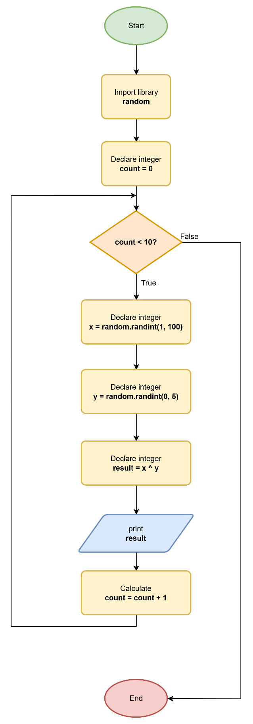
3.2 ใช้ฟังก์ชันแบบไม่มีพารามิเตอร์ ไม่มีการคืนค่า
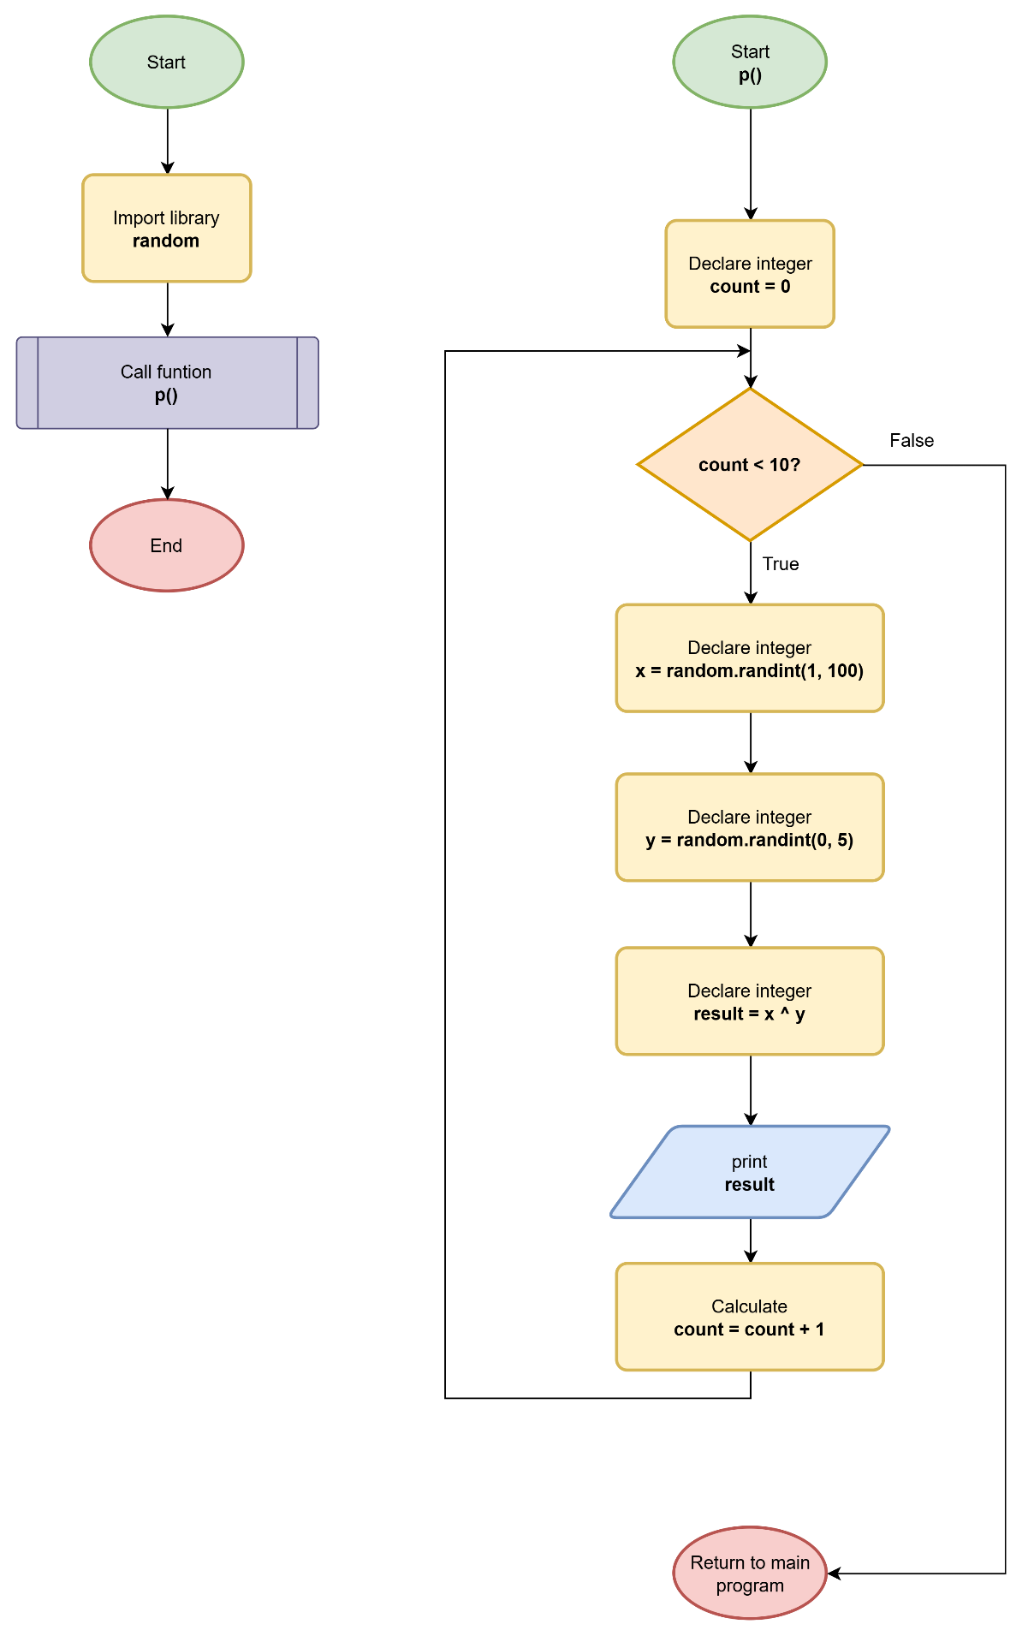
3.3 ใช้ฟังก์ชันแบบมีพารามิเตอร์ แบบไม่มีการคืนค่า
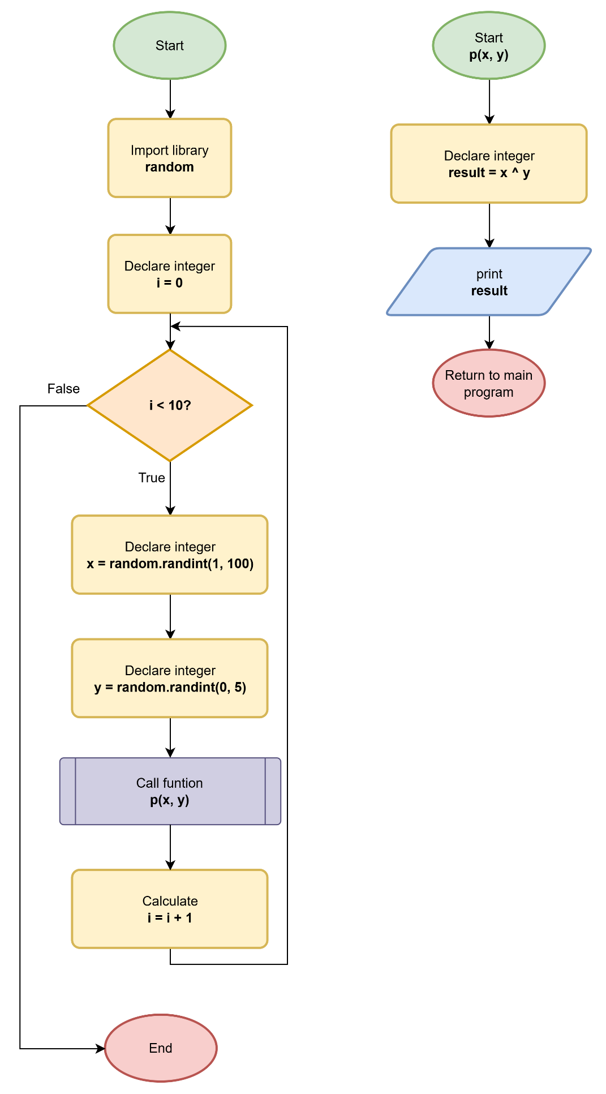
3.4 ใช้ฟังก์ชันแบบมีพารามิเตอร์ แบบมีการคืนค่า
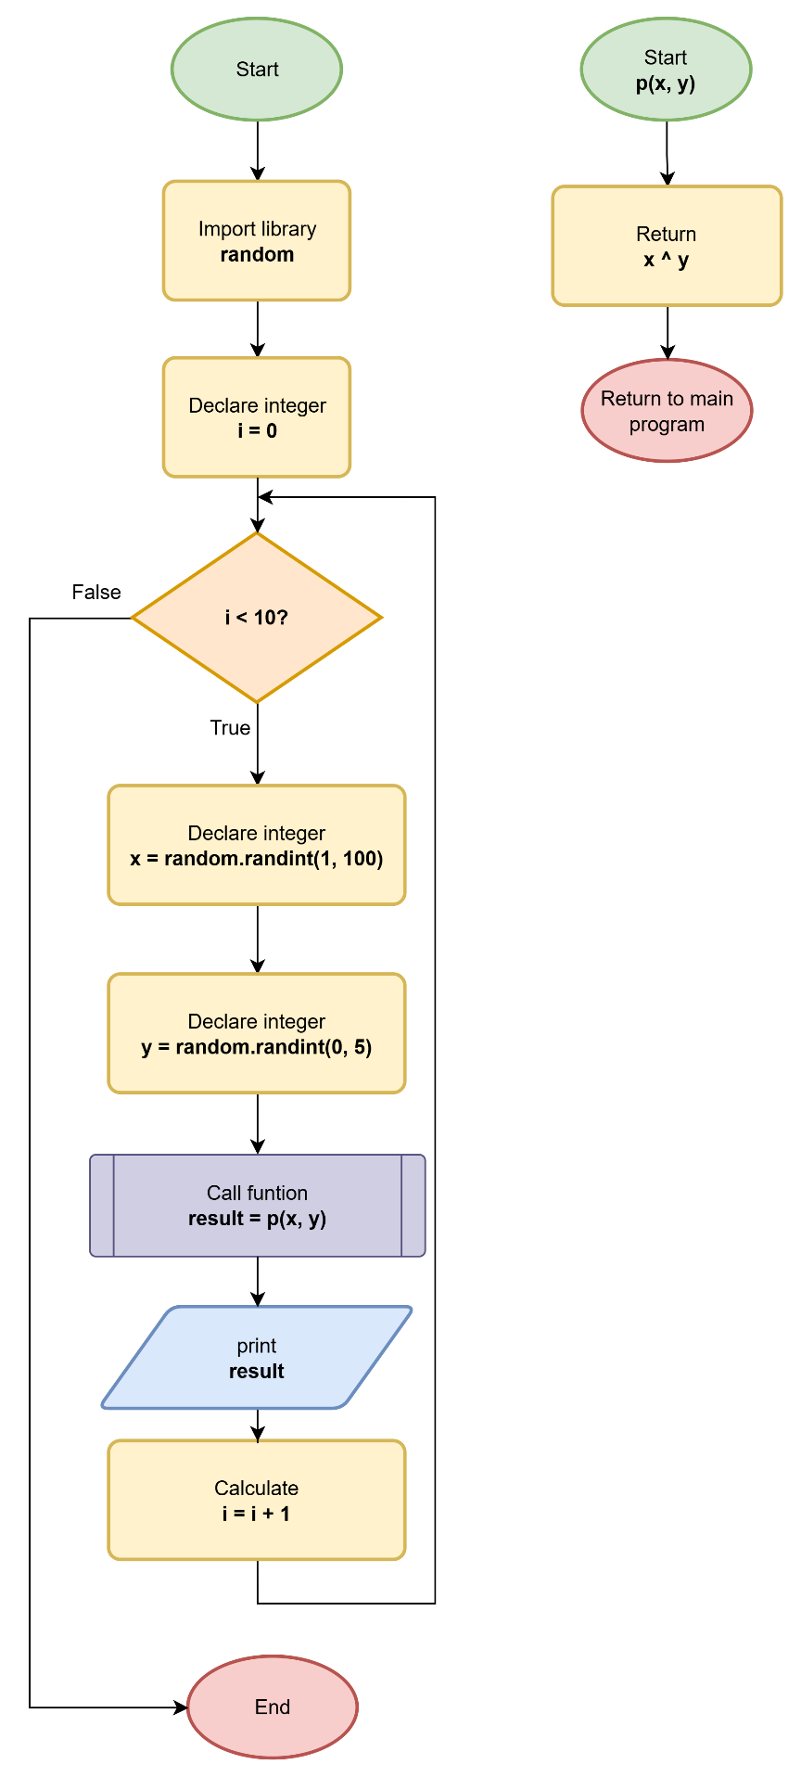
ข้อที่ 4
4.1 ไม่ใช้ฟังก์ชัน
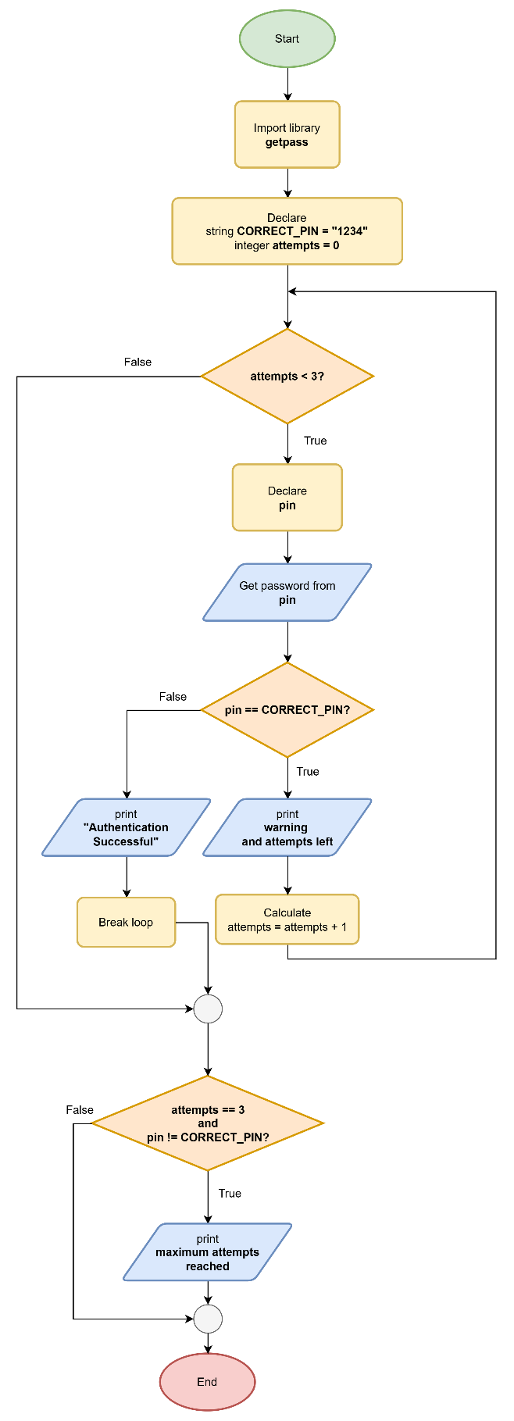
4.2 ใช้ฟังก์ชันแบบไม่มีพารามิเตอร์ ไม่มีการคืนค่า
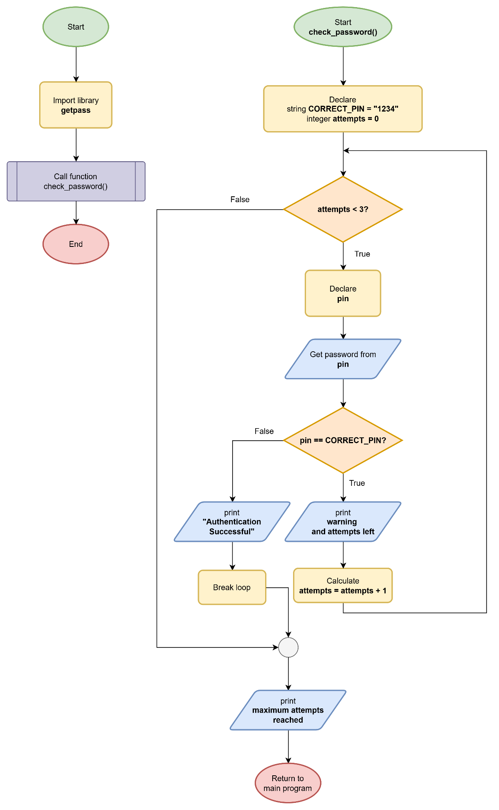
4.3 ใช้ฟังก์ชันแบบมีพารามิเตอร์ แบบไม่มีการคืนค่า
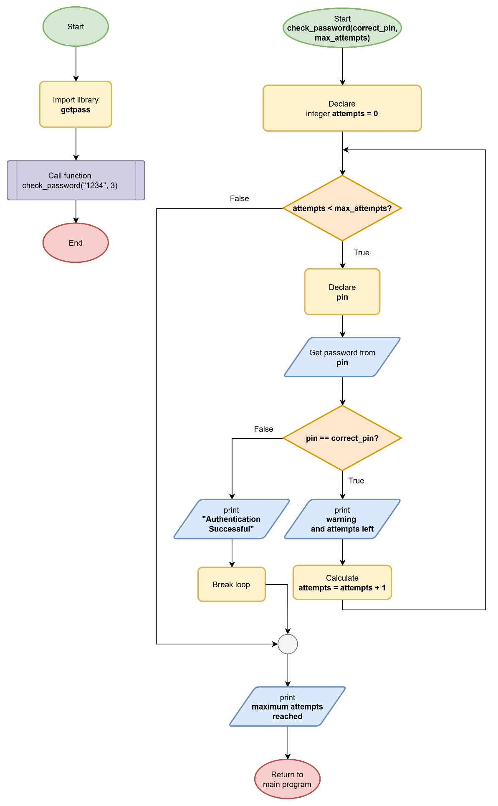
4.4 ใช้ฟังก์ชันแบบมีพารามิเตอร์ แบบมีการคืนค่า
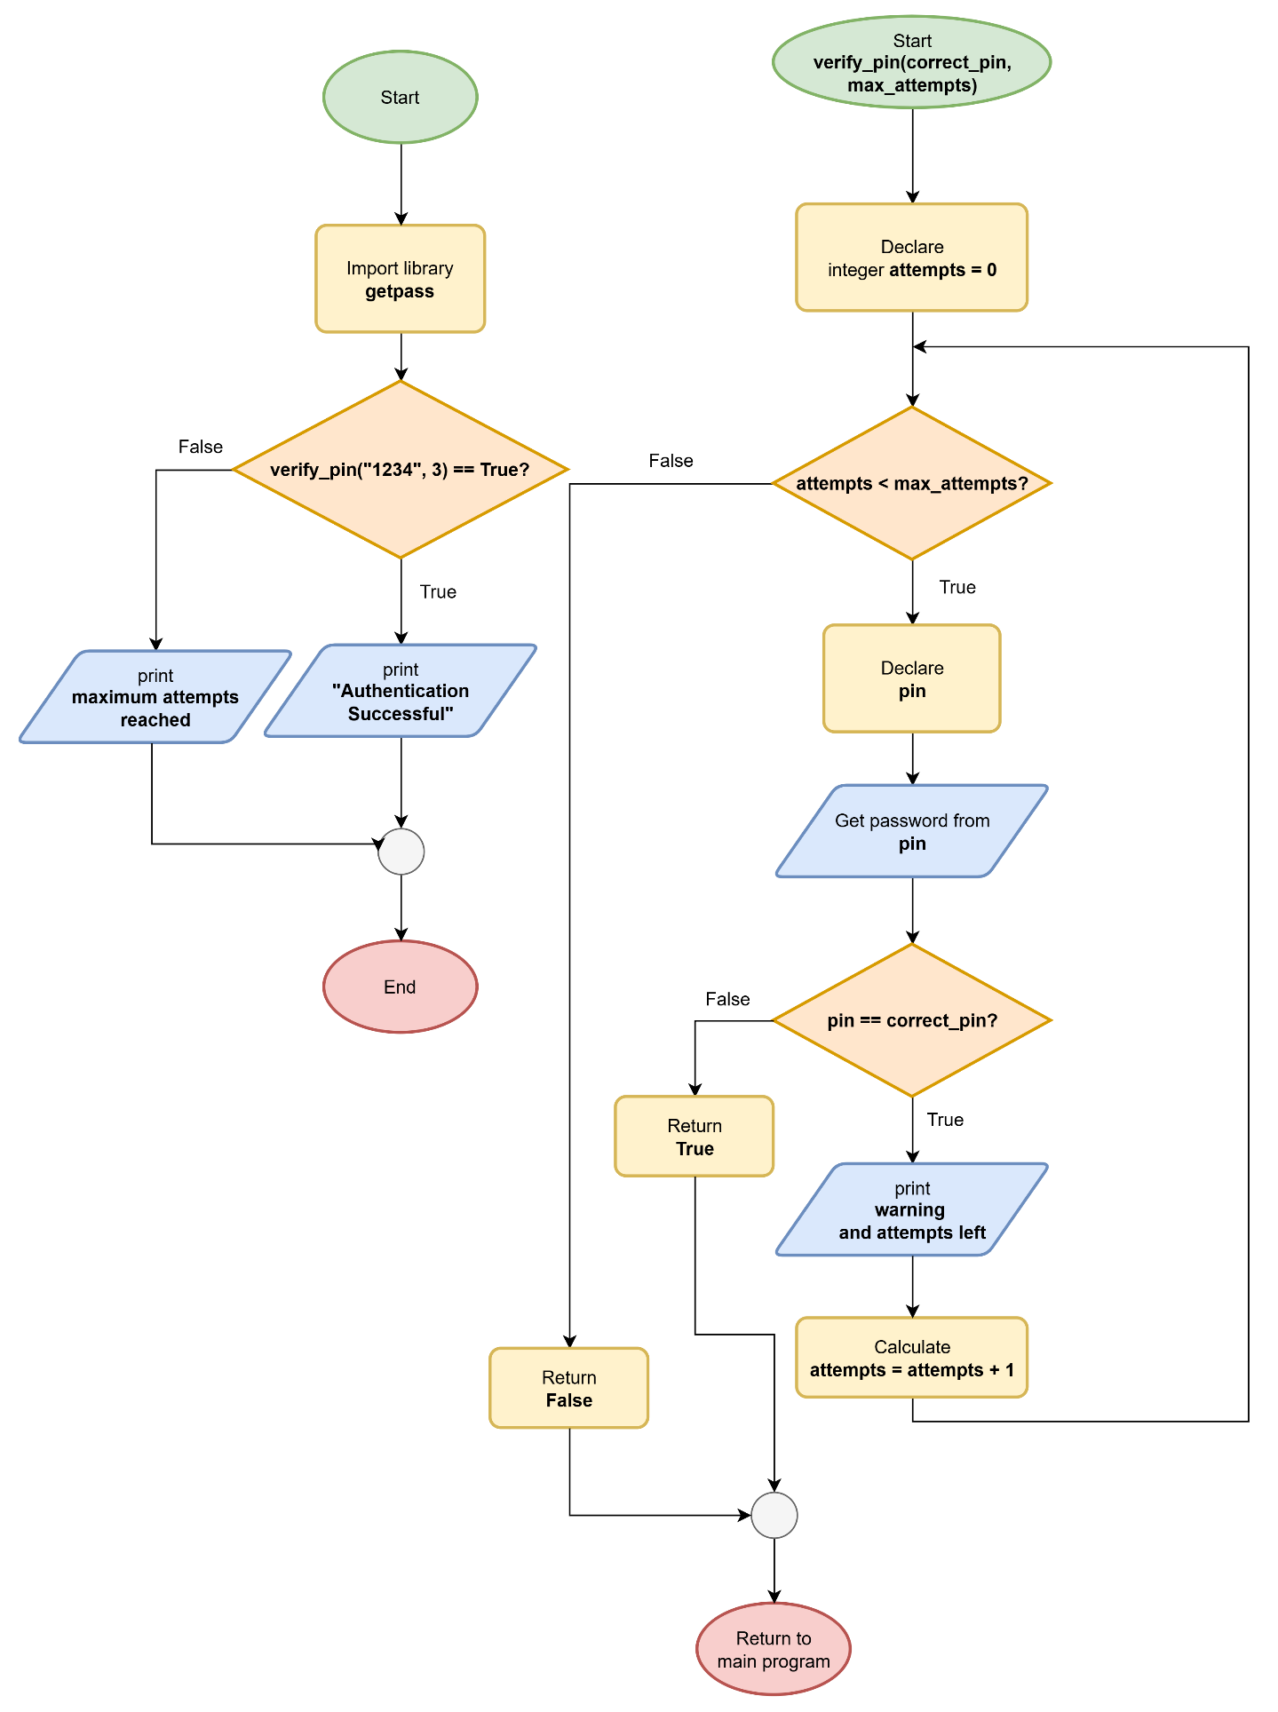
ข้อที่ 5
5.1 ไม่ใช้ฟังก์ชัน
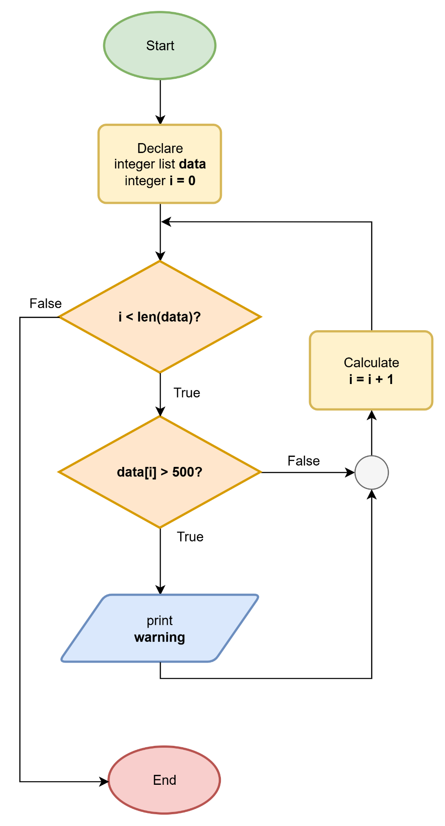
5.2 ใช้ฟังก์ชันแบบไม่มีพารามิเตอร์ ไม่มีการคืนค่า
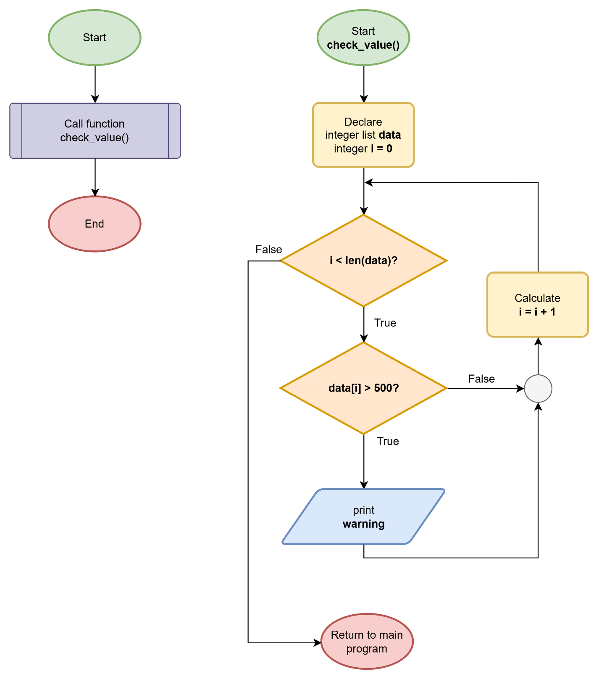

5.3 ใช้ฟังก์ชันแบบมีพารามิเตอร์ แบบไม่มีการคืนค่า
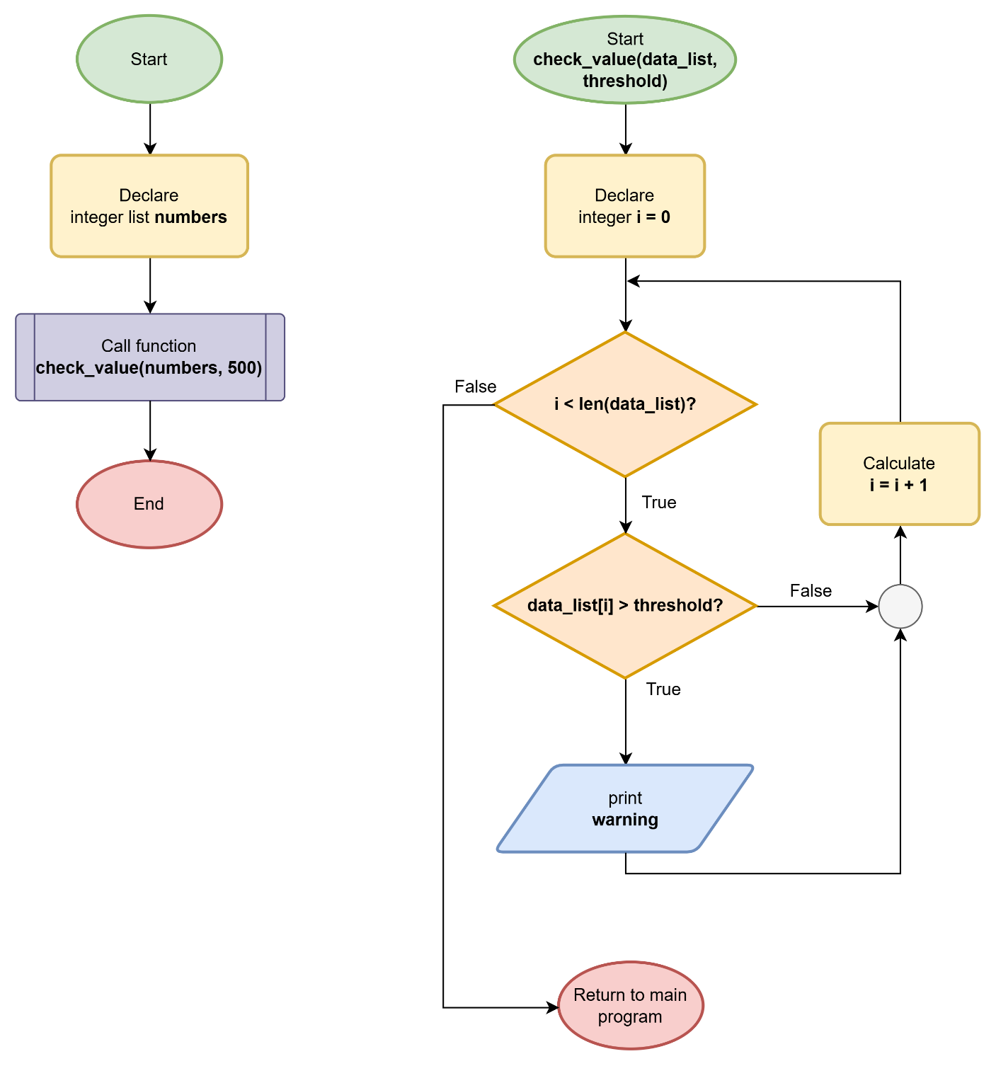

5.4 ใช้ฟังก์ชันแบบมีพารามิเตอร์ แบบมีการคืนค่า
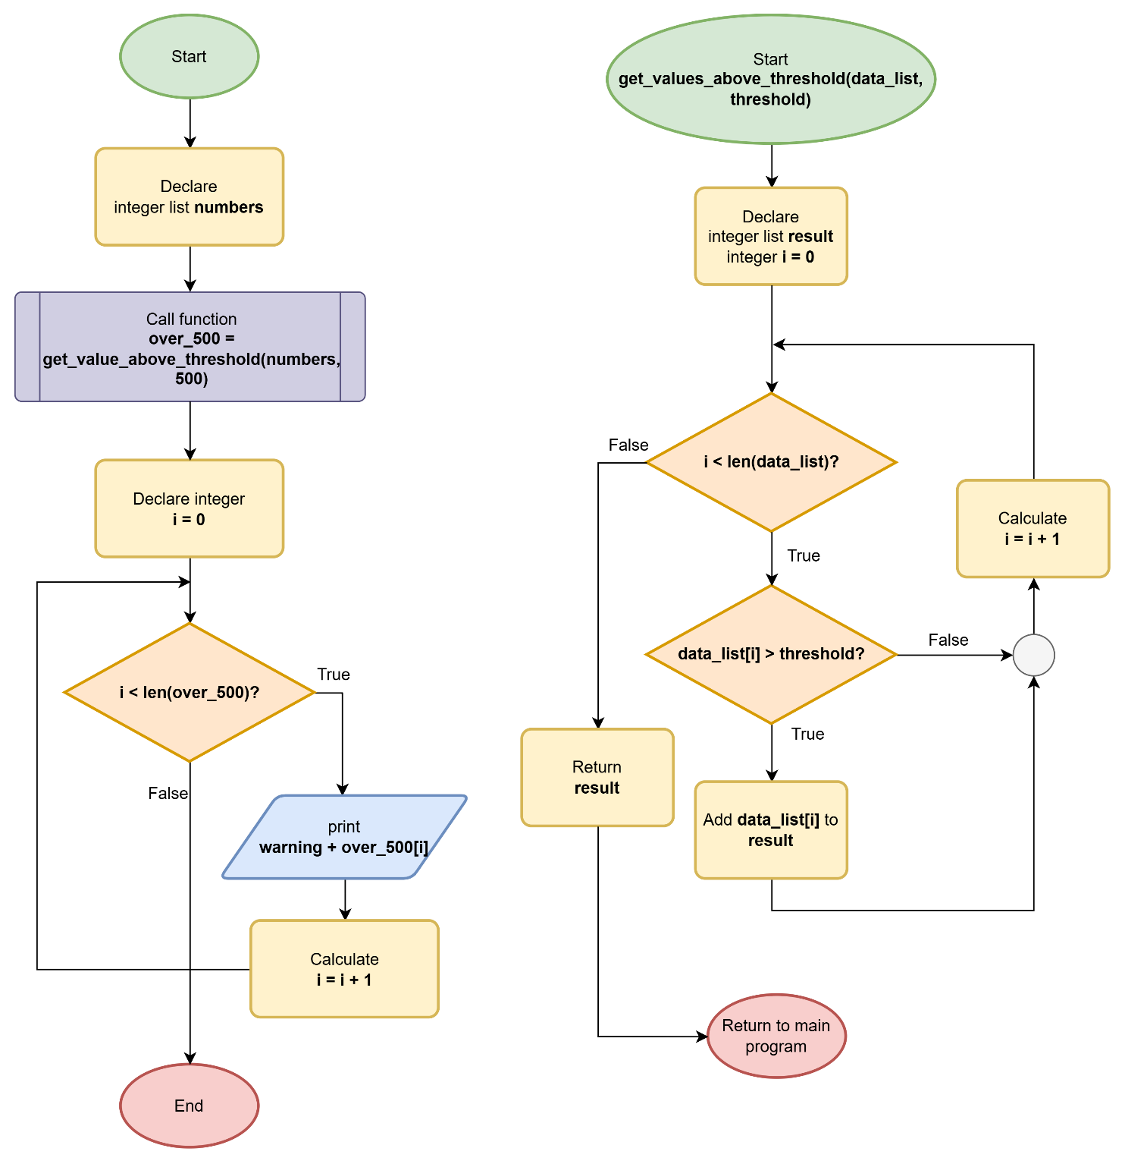

ข้อที่ 6
6.1 ไม่ใช้ฟังก์ชัน
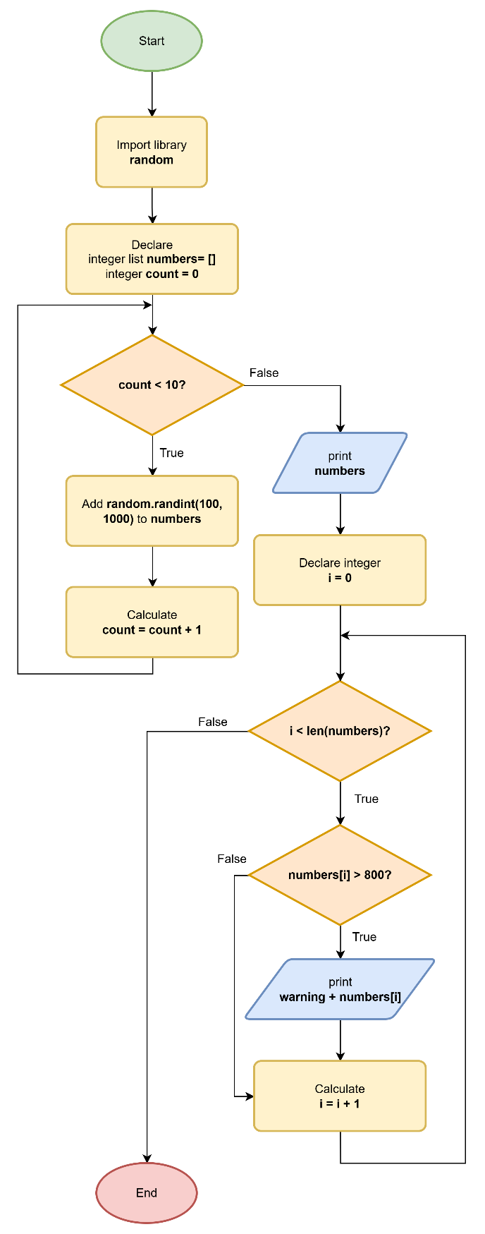

6.2 ใช้ฟังก์ชันแบบไม่มีพารามิเตอร์ ไม่มีการคืนค่า
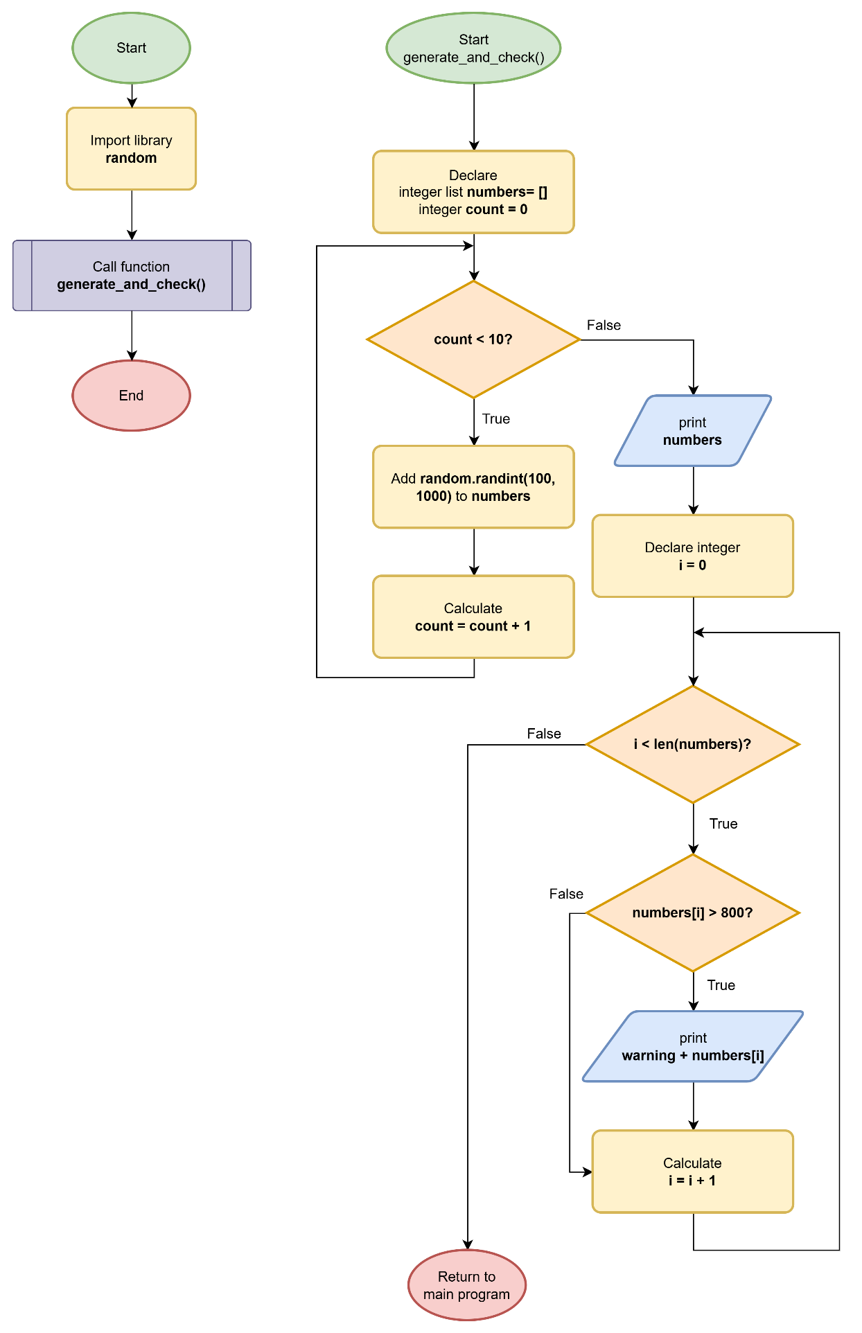
6.3 ใช้ฟังก์ชันแบบมีพารามิเตอร์ แบบไม่มีการคืนค่า
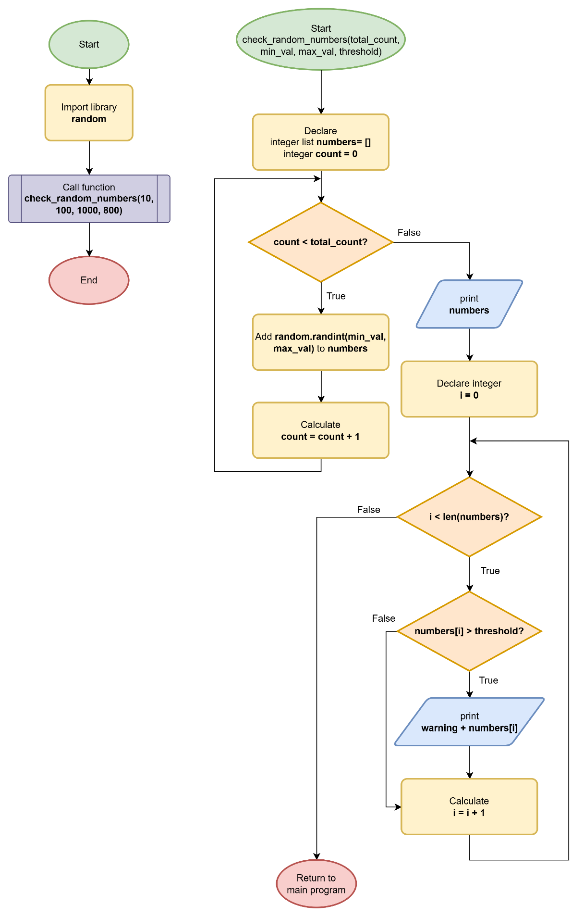
6.4 ใช้ฟังก์ชันแบบมีพารามิเตอร์ แบบมีการคืนค่า
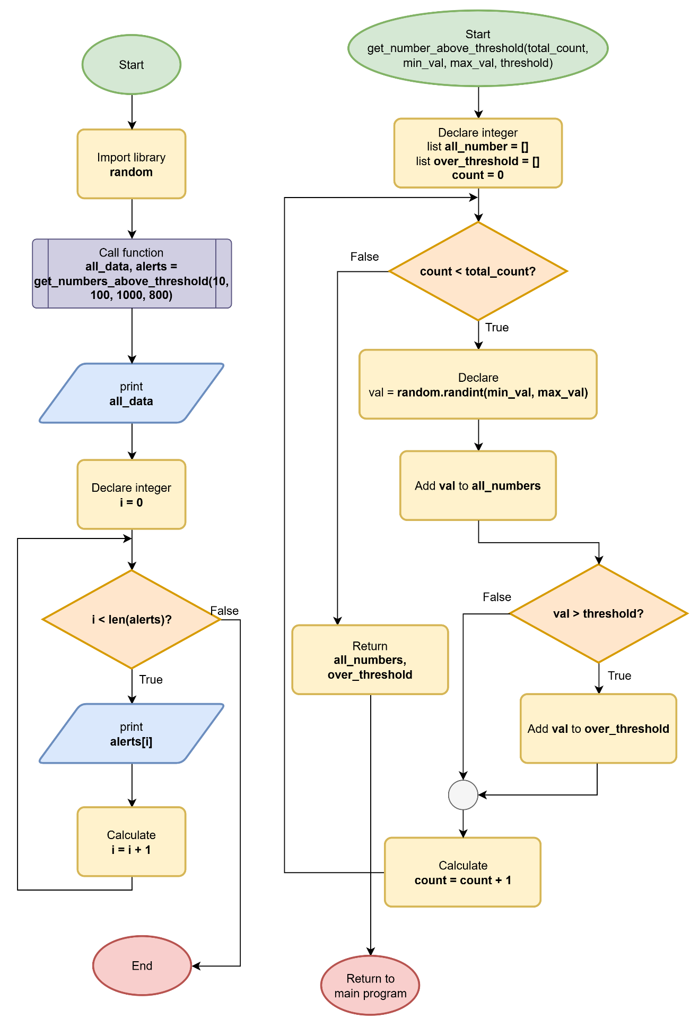
ข้อที่ 7
7.1 ไม่ใช้ฟังก์ชัน
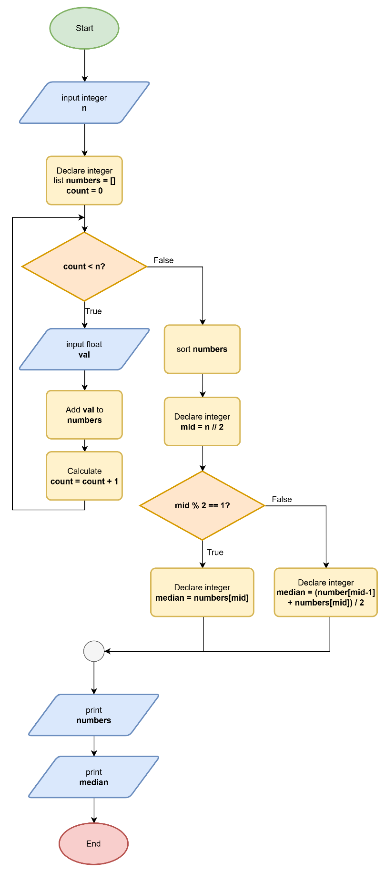
7.2 ใช้ฟังก์ชันแบบไม่มีพารามิเตอร์ ไม่มีการคืนค่า
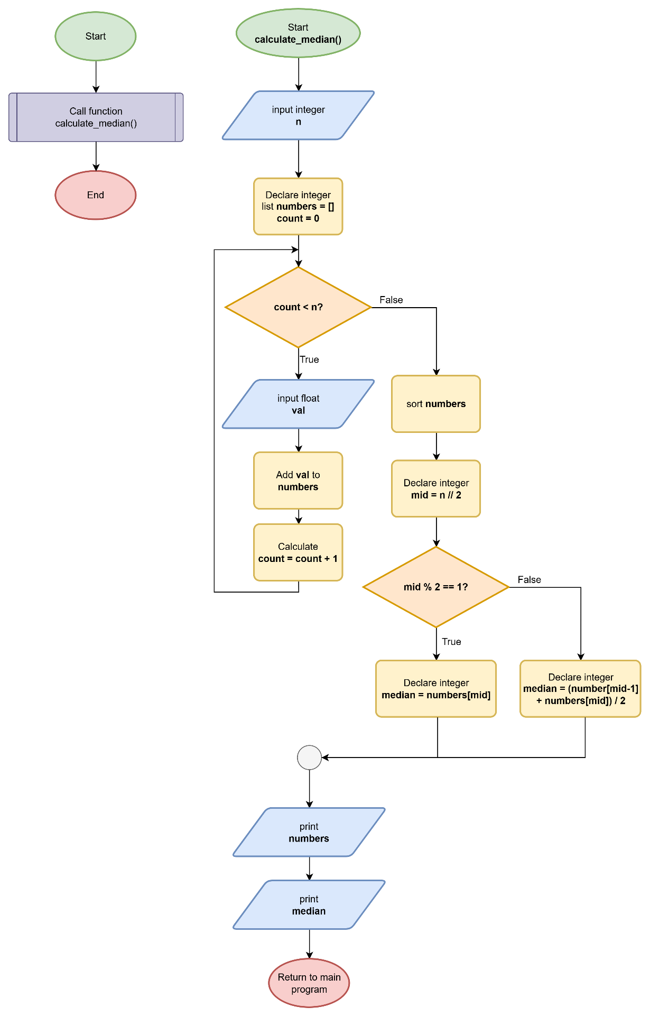
7.3 ใช้ฟังก์ชันแบบมีพารามิเตอร์ แบบไม่มีการคืนค่า
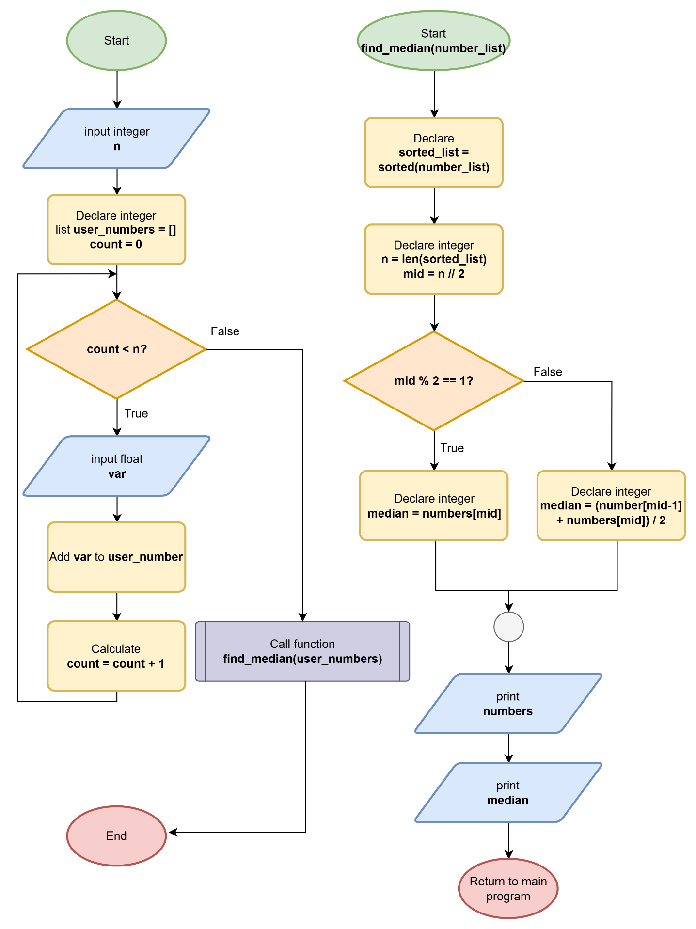
7.4 ใช้ฟังก์ชันแบบมีพารามิเตอร์ แบบมีการคืนค่า
